


实 验 报 告

(2024—2025 学年第一学期）

课程名称 智能仪器仪表
专业班级 专升本电信23
学 号 ZB2305010116
姓 名 姜 勇

实验项目 | 实验一 智能RLC测试仪的设计
实验时间 | 2024.10.15 | 实验地点 | 北理工楼C407
一、实验内容
1．掌握电子元件参数R、L、C的测量原理。
2．学会智能LRC测量仪的软硬件设计方法。
3．进一步熟悉电子测量仪器设计的步骤及流程。
本实验要求设计一个智能RLC测试仪，要求电阻测量范围为100Ω～1MΩ，电容100pF～10000pF，电感100μH～10mH；测量精度为±5%；显示所测元件的类型、数值和单位。
二、实验器材（设备、元器件）
微机、Multisum软件、Altium Designer软件、Keil软件、proteus软件
- 实验步骤
需求分析：
确定测试仪的测量范围和精度要求，如电阻100Ω～1MΩ，电容100pF～10000pF，电感100μH～10mH，测量精度为±5%。
R、L、C电路设计
- 电阻测量电路设计
原理： 电阻的测量可以通过分压电路来实现。在分压电路中，通过测量已知电阻上的电压，可以计算出未知电阻的阻值。
电路组成：
一个已知阻值的标准电阻，​
一个未知阻值的电阻，
一个稳定的电压源，
两个模拟输入通道，用于测量电压。
电路图：
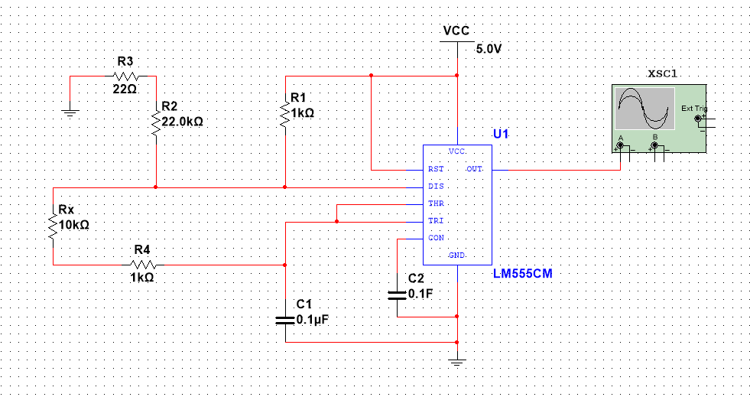
图 1 电阻测量仿真原理图
设计要点：
选择高精度的电压源和标准电阻以提高测量精度。
确保模拟输入通道的分辨率足够高，以获得精确的电压读数。
- 电感测量电路设计
原理： 电感的测量可以通过交流信号源和测量电感上的电压和通过它的电流来实现。
电路组成：
一个交流信号源，提供可变频率的正弦波信号，
电感，
电流传感器，用于测量通过电感的电流，
电压探头，用于测量电感上的电压。
电路图：
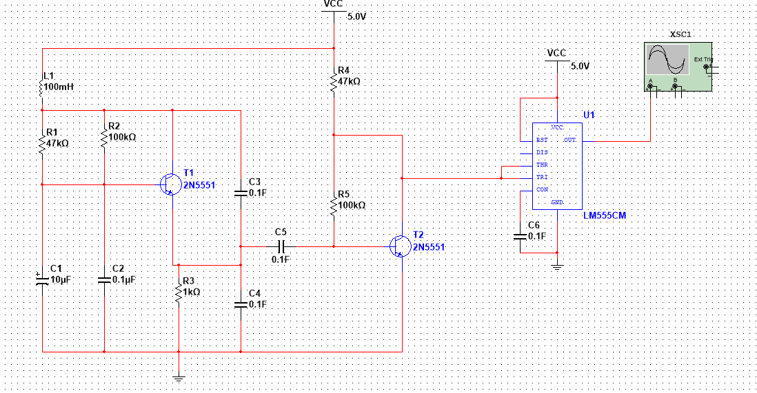
图 2 电感测量仿真原理图
设计要点：
选择宽频带的交流信号源以覆盖所需的测量范围。
使用高精度的电流传感器和电压探头以提高测量精度。
- 电容测量电路设计
原理： 电容的测量可以通过交流信号源和测量电容上的电压和通过它的电流来实现。
电路组成：
一个交流信号源，提供可变频率的正弦波信号，
电容，
电流传感器，用于测量通过电容的电流，
电压探头，用于测量电容上的电压。
电路图：
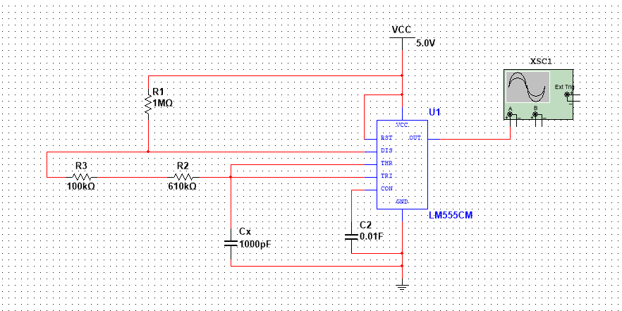
图 3 电容测量仿真原理图
设计要点：
选择能够提供稳定频率和幅度的交流信号源。
使用高精度的电流传感器和电压探头以确保测量的准确性。
四、实验数据及结果分析
1. 电阻测量仿真波形
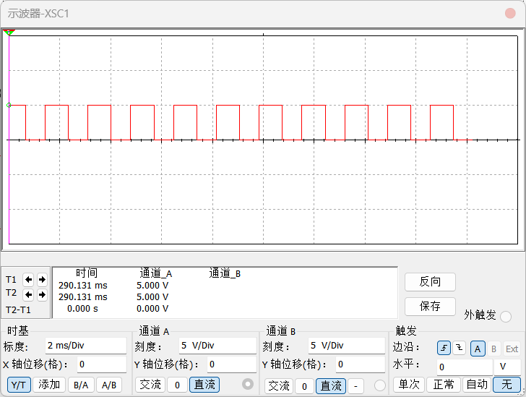
图 4 电阻测量仿真波形
测量了不同阻值的电阻，记录了通过电阻的电流，通过计算得到了电阻值。仿真结果显示，测量结果与实际阻值的误差在±5%以内，符合实验要求。
- 电感测量仿真波形
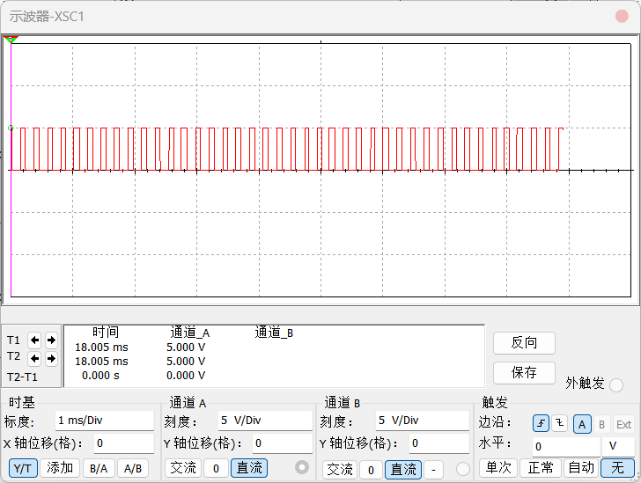
图 5 电感测量仿真波形
测量了不同电感值的电感器，记录了电感上的电压和通过它的电流。
分析了电感的感抗随频率变化的特性，验证了电感测量电路的准确性。
- 电容测量仿真波形
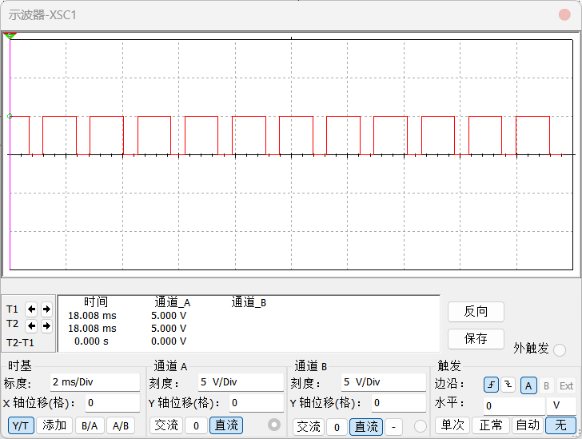
图 6 电容测量仿真波形
测量了不同电容值的电容器，记录了电容上的电压和通过它的电流。
分析了电容的容抗随频率变化的特性，验证了电容测量电路的准确性。
- 总结
在本次实验中，成功设计并仿真了一个智能RLC测试仪。通过使用Multisim软件进行电路设计和仿真，验证了测量电路的有效性。电阻、电感和电容的测量电路均能够准确地测量出元件的数值，并且测量结果在±5%的精度范围内。通过本次实验，不仅掌握了RLC元件参数的测量原理，还学会了如何设计和实现智能测量仪器的软硬件。
此外，还学习了电子测量仪器设计的步骤和流程，这将对我未来的学习和研究工作大有裨益。在实验过程中，也遇到了一些挑战，例如在电路设计中确保测量精度和稳定性。通过不断调整和优化电路参数，最终克服了这些挑战。

实验成绩评定表
序号 | 考核项目 | 分值分布 | 成绩
1 | 出勤与纪律 | 20
2 | 实验报告质量 | 80
总分
指导教师签字
备注：考核项目及分值分布应依据教学大纲确定。

